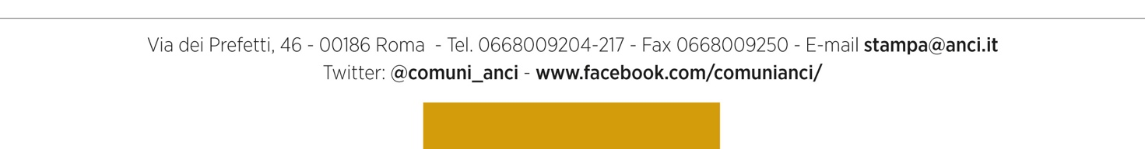
Ufficio Stampa

COMUNICATO STAMPA

IMMIGRAZIONE – BIFFONI: “GOVERNO ATTIVI CONFRONTO SUI CONTENUTI DEL DECRETO”
Si è svolta oggi a Roma la Commissione immigrazione dell’Anci, presieduta da Irma Melini, consigliere comunale di Bari. Durante l’incontro è stato esaminato lo schema di decreto immigrazione, la cui approvazione risulta essere all’ordine del giorno del Consiglio dei ministri di domani. Presenti sindaci e assessori di molte grandi città, medi e piccoli Comuni di tutto il territorio nazionale, tra cui Bari, Roma, Napoli, Reggio Calabria, Catania, Cremona, Torino, Palermo, Lucca, Padova, Belluno, Latina, Ancona, Perugia, Campobasso, Rimini, Sassari, Gorizia, Ferrara, Caserta, Cosenza.
“Nel corso della riunione – dichiara Matteo Biffoni delegato Anci all’Immigrazione – è emersa forte e unanime preoccupazione per i contenuti dello schema di decreto, di cui si ritiene che non sia stata effettuata la necessaria valutazione in merito all’impatto immediato e di lungo periodo sui territori, anche in termini di ordine pubblico. La Commissione valuta il nuovo modello di accoglienza che emerge dall’articolato come un chiaro orientamento a favore dell’accoglienza in grandi strutture, tornando alla situazione dell’inizio dell’anno scorso che vedeva la forte concentrazione di migranti anche in piccoli Comuni, condizione che generava problemi di integrazione sia per gli stranieri che per i residenti. Alla luce dell’esito della discussione, chiediamo al presidente del Consiglio e ai ministri, in un’ottica di collaborazione istituzionale, di riconsiderare l’approvazione del decreto e attivare immediatamente un tavolo di confronto con le autonomie locali al fine di valutare con attenzione l’impatto del provvedimento in termini economici, sociali e sulla sicurezza dei territori”.

Roma, 19 settembre 2018

